Отчет разделен на 2 части. Первая – это задания из лабораторной работы, которые нужно было сделать, вторая – практикум по вариантам.

Код первой части:

using System;

using System.Collections.Generic;

using System.Linq;

using System.Text;

using System.Text.RegularExpressions;

using System.Threading.Tasks;

namespace Регулярки

{

class Program

{

public static void Print(string str) => Console.WriteLine(str);

public static void RegexPart1()

{

Print($"Задания. Запишите регулярное выражение, соответствующее:" +

"\n 1.дате в формате дд.мм.гг или дд.мм.гггг" +

"\n 2.времени в формате чч.мм или чч: мм" + "" +

" \n 3.целому числу(со знаком и без)" + " \n 4.вещественному числу(со знаком и без, с дробной частью и без, " +

" с целой частью и без)");

Console.WriteLine();

Print(" Первое задание:");

Regex dateformat = new Regex(@"\d{2}\.\d{2}\.\d{4}");

string date1 = "24.11.2020";

string date2 = "24 ноября 2020 года";

string date3 = "Срок сдачи задания: 25.11.2020";

Console.WriteLine($"Первая дата: {date1}:{dateformat.IsMatch(date1)}");

Console.WriteLine($"Вторая дата: {date2}:{dateformat.IsMatch(date2)}");

Console.WriteLine($"Третья дата: {date3}:{dateformat.IsMatch(date3)}");

Console.WriteLine();

Print("Второе задание:");

Regex timeformat = new Regex(@"\d{2}\:\d{2}");

string time1 = "21:24";

string time2 = "25 минут десятого";

string time3 = "Сейчас 21:24";

Console.WriteLine($"Первое время: {time1}:{timeformat.IsMatch(time1)}");

Console.WriteLine($"Второе время: {time2}:{timeformat.IsMatch(time2)}");

Console.WriteLine($"Третье время: {time3}:{timeformat.IsMatch(time3)}");

Console.WriteLine();

Print("Третье задание:");

Regex intnumber = new Regex(@"^[+-]?\d+$");

string intnumber1 = "4.43";

string intnumber2 = "-58";

string intnumber3 = "4528";

Console.WriteLine($"Первое число: {intnumber1}:{intnumber.IsMatch(intnumber1)}");

Console.WriteLine($"Второе число: {intnumber2}:{intnumber.IsMatch(intnumber2)}");

Console.WriteLine($"Третье число: {intnumber3}:{intnumber.IsMatch(intnumber3)}");

Console.WriteLine();

Print("Четвертое задание:");

Regex decimalnumber = new Regex(@"^[+-]?\d+(\.\d+)?$");

string decimalnumber1 = "4.43";

string decimalnumber2 = "-129.925";

string decimalnumber3 = "сорок пять целых и 15 десятых";

Console.WriteLine($"Первое число: {decimalnumber1}:{decimalnumber.IsMatch(decimalnumber1)}");

Console.WriteLine($"Второе число: {decimalnumber2}:{decimalnumber.IsMatch(decimalnumber2)}");

Console.WriteLine($"Третье число: {decimalnumber3}:{decimalnumber.IsMatch(decimalnumber3)}");

Console.WriteLine();

}

public static void RegexPart2()

{

Print("Вторая часть:");

Print("Задание. Измените программу так, чтобы на экран дополнительно " +

"выводилось количество найденных чисел.");

Regex r = new Regex(@"[-+]?\d+");

string text = @"5\*10=50 -80/40=-2";

Match teg = r.Match(text);

int sum = 0;

int count = 0;// нужно добавить счетчик

while (teg.Success)

{

Console.WriteLine(teg);

sum += int.Parse(teg.ToString());

teg = teg.NextMatch();

count++;// и каждую итерацию его увеличивать на 1

}

Console.WriteLine("sum=" + sum);

Console.WriteLine($"Количество найденных чисел: {count}");

Console.WriteLine();

}

public static void RegexPart3()

{

Print("Третья часть:");

Print("Задание. Измените программу так, чтобы шестизначные номера заменялись " +

"на семизначные добавлением 0 \nпосле первых двух цифр. Например," +

"номер 12 - 34 - 56 заменился бы на 120 - 34 - 56.");

string text = @"Контакты в Москве tel:123-45-67, 123-34-56; fax:123-56-45." +

"Контакты в Саратове tel:12-34-56; fax:11-56-45";

Console.WriteLine("Старые данные\n" + text);

string newText = Regex.Replace(text, @"\D\d{2}(-\d\d){2}", ":120-34-56");

Console.WriteLine("Новые данные\n" + newText);

Console.WriteLine();

}

static void Main(string[] args)

{

RegexPart1();

RegexPart2();

RegexPart3();

Console.WriteLine("Для завершения нажмите на любую клавишу...");

Console.ReadKey();

}

}

}

Результат:

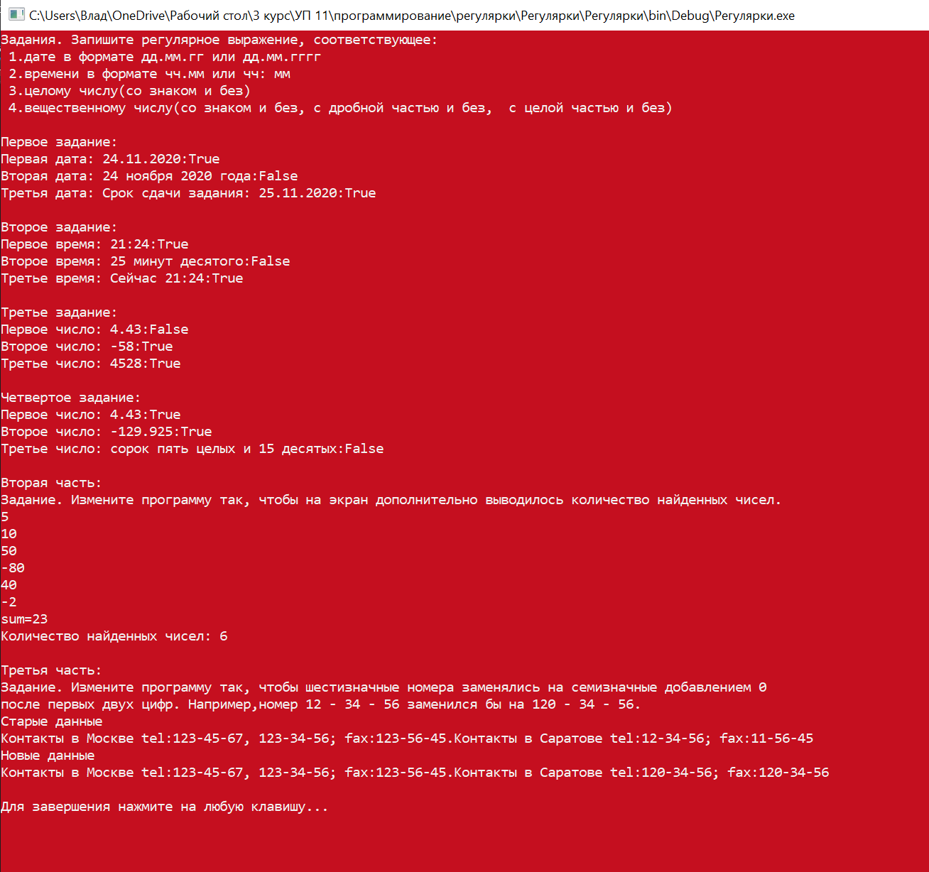

Вторая часть (Практикум). Номер варианта – 3.

using System;

using System.Collections.Generic;

using System.Linq;

using System.Text;

using System.Text.RegularExpressions;

using System.Threading.Tasks;

namespace Практикум

{

class Program

{

static void Main(string[] args)

{

Console.WriteLine("1. Удалите из сообщения только те русские слова, которые начинаются на гласную букву.");

var str = "текст, в котором нужно удалить слова, которые начинаются на гласную букву.";

var result = Regex.Replace(str, @"\b[аиоуеюяы][а-я]+", "");

Console.WriteLine(result);

Console.WriteLine();

Console.WriteLine("2.В сообщении может содержаться дата в формате дд.мм.гггг. " +

"В заданном формате дд - целое число из диапазона " +

"\nот 1 до 31, мм - целое число из диапазона от 1 до 12, а гггг - целое число из диапазона " +

"\nот 1900 до 2010(если какая - то часть формата нарушена, то данная подстрока в качестве " +

"\nдаты не рассматривается).Замените каждую дату сообщения на дату следующего дня.");

Console.WriteLine();

Console.WriteLine("введите дату в формате дата.месяц.год(например 25.11.2020)");

string text = (Console.ReadLine());

string pattern = "[0-3][0-9].[0-1][0-9].[1,2][9,0][0-9][0-9]";

MatchCollection matches;

Regex reg = new Regex(pattern);

matches = reg.Matches(text);

{

for (int i = 0; i < matches.Count; i++)

{

string updDate = DateTime.Parse(matches[i].Value).AddDays(-1).ToShortDateString();

text = text.Replace(matches[i].Value, updDate);

}

Console.WriteLine("дата предыдущенго дня {0}", text);

}

Console.WriteLine("\n3.В сообщении могут" +

" содержаться IP - адреса компьютеров в формате d.d.d.d, где d - целое число из диапазона от 0 до 255. " +

"\nУдалить из сообщения IP - адреса, в которых последнее число d " +

"начинается с заданной цифры\n(данная цифра вводится с клавиатуры");

Regex r = new Regex(@"((1\d\d|2([0-4]\d|5[0-5])|\D\d\d?)\.?){4}$");

string text1 = "ip = 128.0.0.1";

string text2 = "ip = 256.0.0.1";

string text3 = "ip = 0.0.0.0";

string text4 = "ip = 255.255.255.255";

string text5 = "ip = 255:228:0:0";

Console.WriteLine(r.IsMatch(text1) ? text1 + " - Правильный IP" : text1 + " - Неправильный IP");

Console.WriteLine(r.IsMatch(text2) ? text2 + " - Правильный IP" : text2 + " - Неправильный IP");

Console.WriteLine(r.IsMatch(text3) ? text3 + " - Правильный IP" : text3 + " - Неправильный IP");

Console.WriteLine(r.IsMatch(text4) ? text4 + " - Правильный IP" : text4 + " - Неправильный IP");

Console.WriteLine(r.IsMatch(text5) ? text5 + " - Правильный IP" : text5 + " - Неправильный IP");

Console.WriteLine("Для завершения нажмите на любую клавишу...");

Console.ReadKey();

}

}

}

Результат:

